济宁市科学技术局2021年政府信息公开
工作年度报告

本报告由济宁市科学技术局按照《中华人民共和国政府信息公开条例》（以下简称《条例》）和《中华人民共和国政府信息公开工作年度报告格式》（国办公开办函〔2021〕30号）要求编制。
本报告内容包括总体情况、主动公开政府信息情况、收到和处理政府信息公开申请情况、政府信息公开行政复议和行政诉讼情况、存在的主要问题及改进情况、其他需要报告的事项等六部分内容。
本报告所列数据的统计期限自2021年1月1日起至2021年12月31日止。本报告电子版可在“中国·济宁”政府门户网站（具体网址）查阅或下载。如对本报告有疑问，请与济宁市科学技术局联系（地址：山东省济宁市省运会指挥中心7楼，联系电话：0537-3379870）。

- 总体情况
2021年，市科技局坚持“以公开为常态，不公开为例外”原则，扎实开展政府信息公开工作，不断拓宽信息公开渠道，细化公开内容，加大监督保障力度，全力推进政府信息公开工作。
（一）主动公开
一是规范政务信息公开工作制度。为全面贯彻习近平新时代中国特色社会主义思想和党的十九大及十九届历次全会精神，认真落实市委、市政府关于全面推进政务公开工作的安排部署，进一步加大政务公开力度，积极推进决策、执行、管理、服务、结果五公开，扩大公众参与,不断提升外事工作的执行力与公信力。市科技局制定了《济宁市科学技术局政务信息公开规范工作制度》，进一步夯实政府信息公开的基础性工作，不断提升政务公开的质量和实效。
二是提升政务信息发布数量。市科技局落实主动公开信息发布的长效机制，将科技信息动态，惠企惠民政策等涉及公众关切的信息主动在网上公开，涉及领域广，覆盖范围大。截至目前，市科技局在科技局政务网站发布550余篇科技信息。其中包括157篇科技动态，134篇专题专栏，82篇通知公告，97篇县区科技，46篇政策法规，18篇媒体聚焦，17篇党史教育信息及其他栏目的信息等。
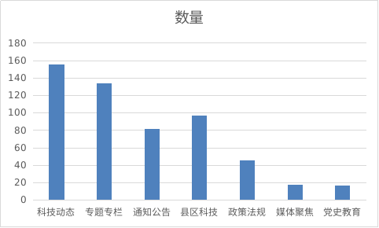
三是加强政策解读回应机制。2021年市科技局及时准确发布《关于创新驱动高质量发展的若干政策措施》政策文件和相关解读方案，讲清起草方案、出台背景、主要内容，通过图文解读的方式，进一步丰富解读形式，深入浅出、通俗易懂地解读有关政策，提高解读质量效果。同时政策发布广泛征集群众和有关部门意见，吸纳各界意见和建议，全过程共征集反馈信息16条，反馈皆同意且无意见。

（二）依申请公开
《中华人民共和国政府信息公开条例》（以下简称《条例》）实施以来，市科技局切实做好信息主动公开，认真办理各类信息公开申请，健全工作机制、明确责任分工，切实做好社会广泛关注、关心群众切身利益，对于收到的公开信息申请更是严格把关，细致归档，确保申请尽快办结。2021年度，市科技局共受理依申请公开0件，行政复议0件，行政诉讼0件。依申请公开未向申请人收取任何费用。
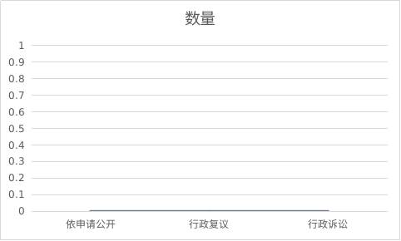

（三）政府信息管理情况
市科技局认真贯彻省政府办公厅《关于全面推进基层政务公开标准化规范化工作的实施意见》，严格落实市政府办公室关于政务公开工作的各项工作要求。
一是调整局政府信息公开领导小组成员，加强组织领导。明确政务信息公开领导小组第一责任人和分管责任人，及时更新领导开展活动信息动态，理顺工作机制，强化专门机构，确保实科技局政务信息工作有序开展。
二是规范信息发布渠道，把关政务信息内容。市科技局按照《济宁市科学技术局政务信息公开规范工作制度》，根据栏目要求准确发布各类信息，对收集和汇总的政务信息进行逐一审核，严格把关，对于不符合规章制度的信息立即删除，对于敏感性信息进行脱敏处理再进行发布，既做到“应享尽享”，也做到“正确分享”。2021年市科技局及时发布动态信息，动态调整立改废，清理我局《关于印发济宁市高新技术企业认定管理办法的通知》和《济宁市人民政府办公室转发市科技局等部门关于改革市属高校科研院所科技成果使用处置和收益管理制度的意见的通知》，保障了政务信息全生命周期管理。
三是提高信息发布质量，强化发布监督工作。实行定期检查与不定期检查相结合，对信息公开中存在的错别字、错日期、错链、死链等情况及时整改。鼓励各科室，局属事业单位积极参与监督，积极反映公开过程中存在的突出问题，并对有关问题立即整改，确保政务信息公开工作扎实、有序开展。

- 政府信息公开平台建设情况
一是及时优化门户网站。市科技局优化升级市本局门户网站，根据国家、省对政务公开工作最新要求及时调整栏目设置，为公众浏览网页提供更加快捷、便利的条件。2021年度在科技局政务网站新开设了“2021年度全市科技创新先进单位及个人”专栏、“敬老月活动宣传” 专栏、“世界艾滋病日主题宣传专栏、“全国节能宣传周”专栏等4个专栏，并按要求更新其内容。同时，优化“政策法规”栏目，将政策法规优化为“国家级”、“省级”、“市级”政策栏目，使科技政策查询更方便，体验度更好。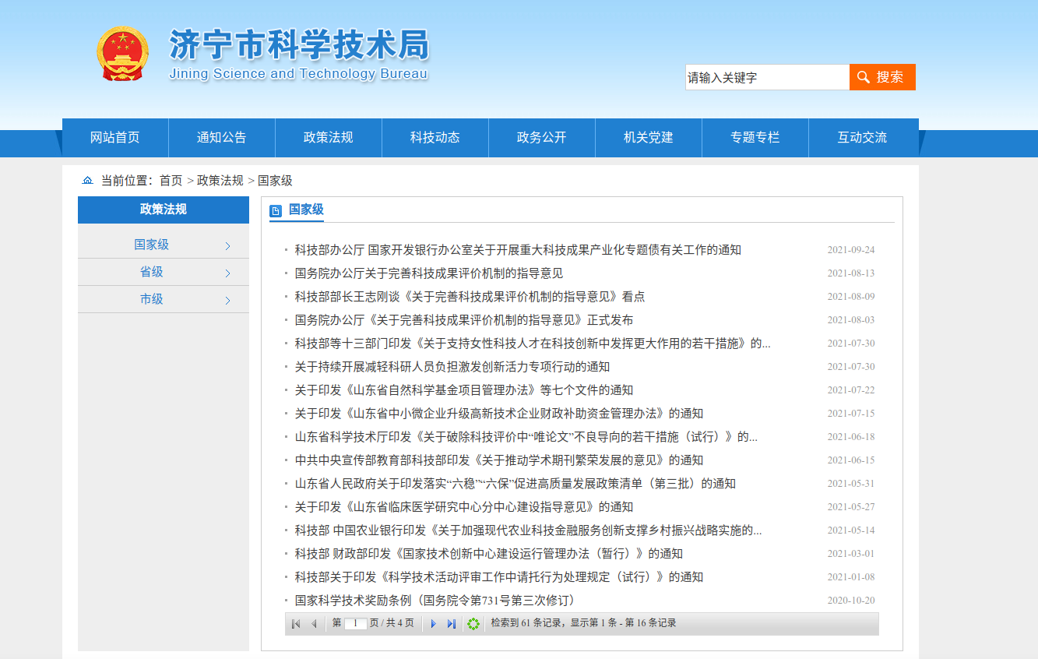

二是积极运用新建平台。为鼓励和吸引国内外知名高校院所与我市企业共同开展产学研合作,促进科技成果转化和产业转型升级，市科技局在多方调研、召开县区座谈会、广泛征求意见的基础上，着力建设综合性科技信息服务平台，经过前期
试运行，于2021年8月31日正式上线。
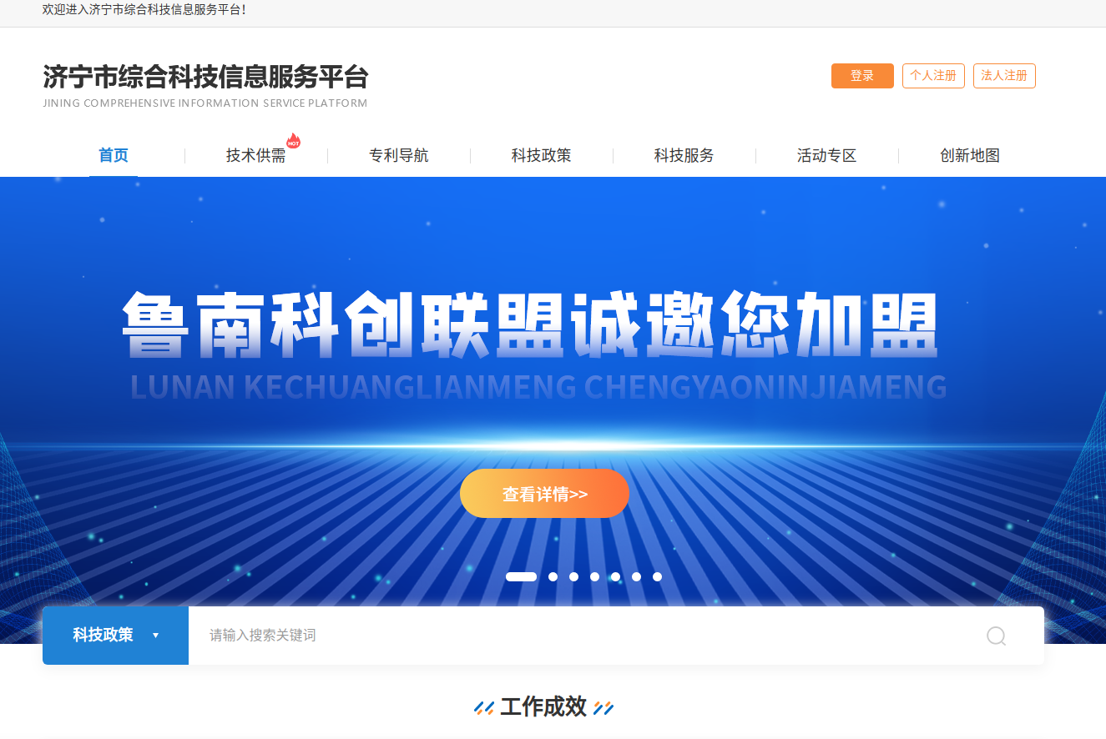
截至年底，综合科技信息服务平台共发布成果1621条，技术需求185项，汇集企业信息1486条，开播“技术经纪人创新联盟成立”、“长三角技术转移大会”等重要活动10余次，形成了“1+1+N”一体化科技信息服务多矩阵格局，以此为基础，共发表省以上宣传信息稿件156篇，发布国家、省、市有关政策文件70余个，同时，综合科技信息服务平台作为“两图谱三平台”亮点内容被山东新闻联播报道。
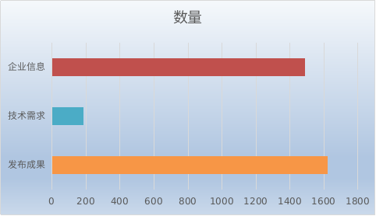
三是合理利用政务微信号。市科技局局积极推进微信公众号建设，更新完善“济宁科技”微信公众号。主动运用微信公众号主动性高、针对性强、信息传达快的优势，创新服务模式、丰富服务手段、提升服务效率，拓展了网络问政的深度与广度，使获取社情民意的途径更加多样。截至目前，市科技局在“济宁科技”公众号编发信息2736篇，其中《每日一策》政策专栏21期，《聚焦》创新专栏108期，在济宁电视综合频道共发布《济宁科技》专题节目51期。 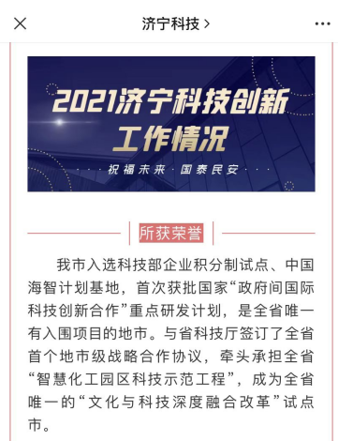


（五）监督保障情况
一是加强业务培训。积极组织各县市区科技局及局属单位相关人员进行业务培训，提升业务水平，并安排专题学习《条例》，让广大干部职工加深了解政府信息公开的重要性和必要性。建立“科技宣传”微信群，号召组员为政务信息公开工作建言献策，创新工作方式方法，提高工作效率，为全面提升政务公开“标准化、规范化”建设打下坚实基础。
二是完善监管制度。严格按照《条例》中信息公开的范围、公开方式和程序开展政府信息公开工作。严格执行政府信息公开保密审查制度，所有政府信息均需经办公室专门信息审查人员审核后，由信息审核员通过局内办公系统转拥有信息发布权的后台管理者执行发布。对涉密信息和不宜公开信息做到妥善处置。全年未发生因政府信息公开引起的失密泄密事件。

二、主动公开政府信息情况
主动公开政府信息情况统计表模板
第二十条第（一）项
信息内容 | 本年制发件数 | 本年废止件数 | 现行有效件数
规章 | 0 | 0 | 0
行政规范性文件 | 0 | 0 | 7
第二十条第（五）项
信息内容 | 本年处理决定数量
行政许可 | 0
第二十条第（六）项
信息内容 | 本年处理决定数量
行政处罚 | 0
行政强制 | 0
第二十条第（八）项
信息内容 | 本年收费金额（单位：万元）
行政事业性收费 | 0
三、收到和处理政府信息公开申请情况
（本列数据的勾稽关系为：第一项加第二项之和，等于第三项加第四项之和） |  |  | 申请人情况
 |  |  | 自然人 | 法人或其他组织 |  |  |  |  | 总计
 |  |  | 自然人 | 商业  企业 | 科研  机构 | 社会公益组织 | 法律服务机构 | 其他 | 总计
一、本年新收政府信息公开申请数量 |  |  | 0 | 0 | 0 | 0 | 0 | 0 | 0
二、上年结转政府信息公开申请数量 |  |  | 0 | 0 | 0 | 0 | 0 | 0 | 0
三、本年度办理结果 | （一）予以公开 |  | 0 | 0 | 0 | 0 | 0 | 0 | 0
三、本年度办理结果 | （二）部分公开（区分处理的，只计这一情形，不计其他情形） |  | 0 | 0 | 0 | 0 | 0 | 0 | 0
三、本年度办理结果 | （三）不予公开 | 1.属于国家秘密 | 0 | 0 | 0 | 0 | 0 | 0 | 0
三、本年度办理结果 | （三）不予公开 | 2.其他法律行政法规禁止公开 | 0 | 0 | 0 | 0 | 0 | 0 | 0
三、本年度办理结果 | （三）不予公开 | 3.危及“三安全一稳定” | 0 | 0 | 0 | 0 | 0 | 0 | 0
三、本年度办理结果 | （三）不予公开 | 4.保护第三方合法权益 | 0 | 0 | 0 | 0 | 0 | 0 | 0
三、本年度办理结果 | （三）不予公开 | 5.属于三类内部事务信息 | 0 | 0 | 0 | 0 | 0 | 0 | 0
三、本年度办理结果 | （三）不予公开 | 6.属于四类过程性信息 | 0 | 0 | 0 | 0 | 0 | 0 | 0
三、本年度办理结果 | （三）不予公开 | 7.属于行政执法案卷 | 0 | 0 | 0 | 0 | 0 | 0 | 0
三、本年度办理结果 | （三）不予公开 | 8.属于行政查询事项 | 0 | 0 | 0 | 0 | 0 | 0 | 0
三、本年度办理结果 | （四）无法提供 | 1.本机关不掌握相关政府信息 | 0 | 0 | 0 | 0 | 0 | 0 | 0
三、本年度办理结果 | （四）无法提供 | 2.没有现成信息需要另行制作 | 0 | 0 | 0 | 0 | 0 | 0 | 0
三、本年度办理结果 | （四）无法提供 | 3.补正后申请内容仍不明确 | 0 | 0 | 0 | 0 | 0 | 0 | 0
 | （五）不予处理 | 1.信访举报投诉类申请 | 0 | 0 | 0 | 0 | 0 | 0 | 0
 | （五）不予处理 | 2.重复申请 | 0 | 0 | 0 | 0 | 0 | 0 | 0
 | （五）不予处理 | 3.要求提供公开出版物 | 0 | 0 | 0 | 0 | 0 | 0 | 0
 | （五）不予处理 | 4.无正当理由大量反复申请 | 0 | 0 | 0 | 0 | 0 | 0 | 0
 | （五）不予处理 | 5.要求行政机关确认或重新出具已获取信息 | 0 | 0 | 0 | 0 | 0 | 0 | 0
 | （六）其他处理 | 1.申请人无正当理由逾期不补正、行政机关不再处理其政府信息公开申请 | 0 | 0 | 0 | 0 | 0 | 0 | 0
 | （六）其他处理 | 2.申请人逾期未按收费通知要求缴纳费用、行政机关不再处理其政府信息公开申请 | 0 | 0 | 0 | 0 | 0 | 0 | 0
 | （六）其他处理 | 3.其他 | 0 | 0 | 0 | 0 | 0 | 0 | 0
 | （七）总计 |  | 0 | 0 | 0 | 0 | 0 | 0 | 0
四、结转下年度继续办理 |  |  | 0 | 0 | 0 | 0 | 0 | 0 | 0
四、政府信息公开行政复议、行政诉讼情况
行政复议 |  |  |  |  | 行政诉讼
结果维持 | 结果  纠正 | 其他  结果 | 尚未  审结 | 总计 | 未经复议直接起诉 |  |  |  |  | 复议后起诉
 |  |  |  |  | 结果  维持 | 结果  纠正 | 其他  结果 | 尚未  审结 | 总计 | 结果  维持 | 结果  纠正 | 其他  结果 | 尚未  审结 | 总计
0 | 0 | 0 | 0 | 0 | 0 | 0 | 0 | 0 | 0 | 0 | 0 | 0 | 0 | 0

- 存在的主要问题及改进情况
2021年，市科技局政府信息公开工作稳步推进，取得了一定成效，但与市委、市政府的高标准、严要求还存在一定差距，在其他方面存在一些不足的问题。例如，我局主动公开政务信息的意识和能力较弱，需要进一步增强；信息公开工作公开渠道比较单一；关系民生的基层政府信息公开工作需要进一步加强；信息公开内容还有政策解读形式还有待优化。
在下一步工作中，市科技局将按照国家、省、市的政务公开工作部署，围绕全市科技工作，进一步开拓思维，创新思路。一是拓宽信息公开渠道，维持和加强传统平台信息发布，开拓新技术平台服务渠道，全面展示和发布我市科技创新创业信息，扩大信息公开受众面，提高政府信息公开影响力。二是推动基层政务信息公开全覆盖，逐步扩大主动公开范围，防止依申请公开、不予公开属性的滥用，逐年压缩依申请公开、不予公开文件的数量。广泛开展政务公开进社区、进企业，真正做到政务公开直接面向基层、面向群众，向基层延伸、不断深化的重要措施。三是优化政策解读形式，提高政务信息公开方式方法，按照“谁起草谁解读”原则，切实做到政策性文件与解读方案、解读材料同步组织、同步审签、同步部署，同时积极运用数字化、图解图表、视频等可视化方式，对涉及民生的规范性文件精准解读相关措施，确保政策内涵透明、信号清晰，真正让群众看得到、能理解，努力使政府信息公开工作取得新成效。

六、其他需要报告的事项
（一）2021年度市科技局未产生政府信息公开信息处理费用。
- 本行政机关落实上级年度政务公开工作要点情况
2021年度市科技局认真落实上级年度政务公开工作要点。强化组织领导，将政务信息公开纳入本单位重点工作计划中，及时成立政务公开领导小组，领导小组按要求紧紧围绕市科技局中心工作，坚持把公开透明作为政务信息公开的基本制度，深入贯彻落实《政府信息公开条例》，统筹推进政务公开工作。强化工作制度。按照要求，逐步健全和完善政务公开相关工作制度，及时制定实施意见和工作要点，并严格执行，确保政务信息公开工作扎实有效推进。
- 本行政机关人大代表建议和政协提案办理结果公开情况
2021年，市科技局共办理政协提案9件,其中主办提案3件，分别是宋言新委员提出的135109号提案，马红卫委员提出的135261号提案和135390号提案以及分办提案6件。以上政协提案均严格按照市政府办公室关于做好政协提案办理工作的通知要求，及时研究办理，做到了及时、准确，办结率为100%，满意率为100%。
（四）市科技局年度政务公开工作创新情况（政府开放日）
5月22日，2021年山东科技活动周在济宁曲阜启动。为持续加强法律法规学习宣传，切实提高群众的法律意识，市科技局按照普法宣传活动统一部署，紧紧围绕科技活动周“百年回望：中国共产党领导科技发展”的主题，在启动现场积极开展普法宣传活动。
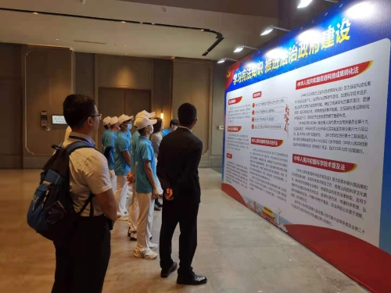

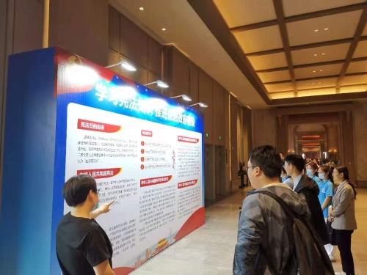​
活动期间，市科技局全面贯彻落实“谁执法谁普法”责任要求，依托科技科普志愿服务队通过摆放展板、现场讲解等形式，开展相关法律法规宣传活动，活动中主要宣传了宪法的由来、科学技术进步法、科学技术普及法、促进科技成果转化法等法律法规。
在现场，市科技局普法讲解员重点对如何促进科技成果转化为现实生产力，规范科技成果转化活动，加速科学技术进步，推动经济建设和社会发展等方面进行了耐心细致地解答，受到了现场人员的一致好评。
活动周期间，市科技局还将号召各县（市、区）科技主管部门积极响应，围绕科技活动周主题，结合科技创新加大普法力度，不断营造学习法律法规的热烈氛围，持续推进法治思维、法治理念、法治精神在我市落地生根、开花结果。
（五）2021年度市科技局暂无政府信息公开工作年度报告数据统计需要说明的事项；
（六）2021年度市科技局暂无本行政机关认为需要报告的其他事项；·
（七）2021年度市科技局暂无其他有关文件专门要求通过政府信息公开工作年度报告予以报告的事项。

